2015-2016学年度下期期末高中抽测调研
ziyuanku.com高一化学
说明:1、本试卷分第I卷(选择题)和第Ⅱ卷(非选择题)两部分，共100分。考试时间90分钟。
2、答题时，请将答案填、涂在答题卡上，在草稿纸、试卷纸上答题无效。严格按答题卡要求答题，不符合答题要求的答案无效。考试结束，考生将答题卡交回。
3、答卷前将答题卡密封线内的项自按要求填写清楚。
4、可能用到的相对原子质量：O :16 H：1 C:12 Na：23 N：l4 Ag：108
第I卷 选择题（共15题， 每题3分，共45分）
选择题，每题只有一个选项合題意。
1、《中华人民共和国大气污染防治法》于2016年1月1日起实施。为保护和改善大气环境，下列做法不应该提倡的是
A、开发生物质能源替代化石燃科 B、向高空排放金属冶炼产生的粉尘
C、用催化转化技术处理汽车尾气 D、大力推广生产和便用无氟冰箱
2、下列关于化学用语“NH₄Cl”的意义，不正确的是
A、氯化铵分子中含有一个NH₄⁺和一个C1⁻ B、氯化铵由N、H、C1三种元素组成
C、氯化较晶体由NH₄⁺和C1⁻构成 D、氯化铵晶体中阴、阳离子个数比为1: 1
3、重水(D₂0)是重要的核工业原料，下列说法错误的是
A、氘（D)原子核外有1个电子 B、H与D互称同位素异形体
C、H₂0与D₂0互称同素异形体 D、 $H_{2}O$与D₂¹⁶O的相对分子质量相同
4、雷雨天闪电时空气中有臭氧生成，下列说法正确的是
A、0₂和0₃互为同位素
B、 0₂和0₃的相互转化是物理变化_
C、等物质的量的0₂和0₃含有相同的质子数
D、在相同的温度与压强下，等体积的0₂和0₃含有相同的分子数
5、A、B、C、D、E是短周期元素，A、B、C处于同一周期，A元素的原子最外层电子数是次外层的2倍，B²⁻、C⁻、D⁺、E³ ⁺具有相同电子层结构，下列说法正确的是
A、原子序数:E>D>B>C>A B、原子半径:D>E>A>C>B
C、最简单氢化物的热稳定性:C>B>A D、离子半径:C⁻>D⁺ >E³⁺ >B²⁻
资*源%库6、下列说法中正确的是
A、化学反应敢热是因为反应物的总能量低于生成物的总能量
$来&源：ziyuanku.com资*源%库B、不需要加热就能发生的反应是放热反应
C、化学能是能量的一种形式，它不仅可以转化为热能，也能转化为电能
D、氯化钠晶体熔化时，离子键被破坏，吸收能量，发生化学变化
7、下列离子方程式书写正确的是
A、小苏打中加入过量的澄清石灰水：Ca²⁺ +20H⁻ +2HC0₃⁻ = CaC0₃ ↓ +2H₂0 + C0₃²⁻
B、偏铝酸钠溶液中通入过量的C0₂:C0₂ +3H₂0 +2A1O₂⁻ = 2Al(OH)₃↓十C0₃²⁻
C、 Na₂S0₃ 溶液使酸性 KMnO₄溶液褪色:5S0₃²⁻ + 6H⁺ 4 2Mn0₄= 5S0₄²⁻ + 2Mn²⁺+ 3H₂0
D、Fe(N0₃)₂ 溶液中加入过量HI溶液:3Fe²⁺+4H⁺+N0³⁻ =3Fe³⁺+N0↑+2H₂0
8、反应4NH₃(g) +50₂(g) =4N0(g) +6H₂0(g)在10L密闭容器中进行，半分钟后，水蒸气的物质的量增加了 0.45 mol，则此反应的速率可表示为。
A、v(NH₃) =0.01 mol• L⁻¹ B、v(0₂) =0.001 mol • L⁻¹
C、v(NO) =0.001 mol •L⁻¹ D、. v(H₂0) =0.045 mol • L⁻¹
9、氢氧燃料电池已用于航天飞机。以30%KOH溶液为电解质溶液的这种电池在使用时的电极反应如下:2H₂ +40H⁻ -4e⁻ =4H₂0 0₂ +2H₂0+4e⁻ =40H⁻据此作出判断，下列说法中错误的是：
A、供电时的总反应是:2H2+02 =2H20 B、产物为无污染的水，属于环境友#电池
C、燃料电池的能量转化率可达100% D、H₂在负极发生氧化反应
10、工业制硫酸中的一步重要反应是S02在400 - 500弋下的催化氧化:2S02 +02 =2S03， 这是一个正反应放热的可逆反应。如果反应在密闭容器中进行，下述肴关说法中错误的是
A、使用催化剂是为了加快反应速率，提高生产效率
B、在上述条件下，S0₂不可能100%转化为S0₃
C、为T提高S0₂的转化率，应适当提高0₂的浓度
D、达到平衡时，S0₂的浓度与S0₃的浓度相等
资*源%库 ziyuanku.com11、下列反应中，属于取代反应的是
A. ${\text{CH}}_{4\vec{\text{高温}}}C+{\text{2H}}_{2}$
B. ${\text{CH}}_{3}\text{CH}={\text{CH}}_{2}+{Br}_{2}\vec{{\text{CCL}}_{1}}{\text{CH}}_{3}\text{CHB}r{\text{CH}}_{2}Br$
C. ${\text{CH}}_{4}+{\text{2O}}_{2} \vec{\text{点燃}}{\text{ CO}}_{2}+{\text{2H}}_{2}O$
D. $C_{2}H_{6\vec{光}}C_{2}H_{5}\text{CL}+\text{HCL}$
12、某学生进行蔗糖的水解实验，并检验水解产物中是否含有葡萄糖。它的操作如下:取少量纯蔗糖加适量水配成溶液;在蔗糖溶液中加入3 -5滴稀硫酸;将混合液煮沸几分 钟、冷却;在冷却后的溶液中加入银氨溶液，在水浴中加热。实验结果没有银镜产生其原因是
A、蔗糖尚未水解 B、加热时间不够
C、寒沸后的溶液中没有加碱，以中和做催化剂的酸 D、蔗糖水解的产物中没有葡萄糖
13、在日常生活中，下列解决问题的方法不可行的是
A.为加快漂白精的漂白速率，使用时可滴加几滴醋酸
B.为防止海鲜腐烂，可将海鲜产品浸泡在硫酸铜溶液中
C.为增强治疗缺铁性贫血效寒，可在口服硫酸亚铁片时同服维生素C
D.为使水果保鲜，可在水果箱内放入高锰酸钾溶液鰱泡过的硅藻土
14、下列关于海水资源的说法不正确的是
A.海水淡化的方法主要有蒸馏法、电渗析法、离子交换法等
B.从海水中可以提取铀和重水等核原料
C.海水中的溴、氟等元素均为微量元素，但仍有提取的价值
D.海水中金的储存量约为陆地的170倍，但它的富集程度却很低
15、下列装置能达到实验目的的是
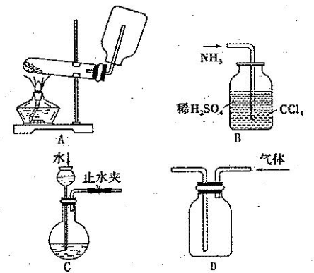

A.实验室制取并收集氨气 B.吸收氨气
C.代替启普发生器 D.排空气法收集土氧化碳
第Ⅱ卷非选择题（共5题，55分）
16.(12分)(I )实验室合成乙酸乙酯的步骤:在圆底烧瓶内加入乙醇、浓硫酸和乙酸，瓶口竖直安装通有冷却水岛冷凝管(使反应混合物的蒸汽冷凝为液体流回烧瓶内）， 加热回流一段时间后换成蒸馏装置进行蒸馏，得到含有乙醇、乙酸和水的乙酸乙脂粗产品。请回答下列问题：
（1）在烧瓶中除了加入乙醇、浓硫酸和乙酸外,还应放____ ；目的是 。
（2）反应中加入过量乙醇的目的是 。
(Ⅱ)已知乙烯能发生以下转化。
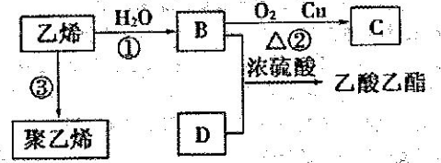

（1）写出下列化合物官能团名称：B中含官能团名称 ；d中含官能团名称 。
（2）写出反应的化学方程式：
①
②
③
17、（ 10分）已知X、Y、Z、W是短周期界素中的四种非金属元素，它们的原子序数依 次增大，X元素的原子形成的离子就是一个质子，Z、W在元素周期表中处于相邻的位置， 它们的单质在常温下均为无色气体，Y原子的最外层电子数是内层电子数的2倍。
（1）请写出Z在元素周期表中的位置为第 周期、第 族。
（2）气体分子YW₂的电子式为 。
（3）由X、Y、Z、W四种元素可组成酸式盐，该化合物的水溶液与足量NaOH溶液在加热条件下反应的离子方程式为 。
（4）在一定条件下，由X单质与单质可化合生成E，工业上用E检验输送氯气的管道是否漏气，可观察到大量白烟，同时有单质Z生成，写出化学方程式 。该反应中被氧化的E与参与反应的E的质量之比 。
18.(8分)（1)理论上讲，任何自发的氧化还原反应都可以设计成原电池，请利用反应“Cu +2Ag⁺ 2Ag + Cu²⁺”设计一个化学电池(正极材料用碳棒），回答下列问题：
①该电池的负极材料是 ；
②若导线上转移电子2.5m0l，则正极生成银 克。
（2）现有A、B、C、D四种金属片，①把A、B用导线连接后同时浸入稀硫酸溶液中，A 上有气泡产生；②把C、D用导线连接后同时侵入稀硫酸溶液中，D发生还原反应；③把 A、C用导线连接后同时浸入稀硫酸溶液中，电子流动方向为A→导线→C。根据上述情况，回答下列向题
①)在①中，金属片 发生氧化反应
②在②中，金属片 作负极，
③如果把B、D用导线连接后同时侵入稀硫酸溶液，则金属片 上有气泡产生。
④上述四种金属的活动顺序是 。
19、(6分)某温度时，在一个2L的密闭容器中,X、Y、Z三种物质的物质的两随时间的变化曲线如图所示，据此回答：
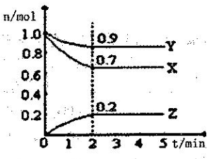
资*源%库

（1）该反应的化学方程式为 。
（2）从开始至2min，Z的平均反应速率为 mol/(L·min)；
（3）改变下列条件，可以加快化学反应速率的有
A、升高温度 B、减小物质X的物质的量
C、减小压强 D、增加物质Z的物质的量.
E、加入某种催化剂
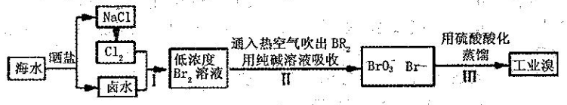
20.从海水中提取溴的工业流程如图：
(1)以上步骤I中已获得游离态的溴，步骤II又将之转变成化合态的溴，其目的是 。(2)步骤Ⅱ通入热空气或水蒸气吹出Br₂,利用了溴的 。
A.氧化性 B.还原性 C.挥发性 D.腐蚀性
(3)以上流程Ⅱ中涉及的离子反应如下，请在下面方框内填入适当的化学计量数及相应物质：
□Br₂ + 口C0₃²⁻ 口BrO₃ + 口Br+ □
（4）上述流程中吹出的溴蒸气， 也可先用二氧化硫水溶液吸收，再用氯气氧化后蒸馏，写出溴与二氧化硫水溶液反应的化学方程式: 。
（5）实验室分离溴还可以用溶剂萃取法，下列可以思作溴的萃取剂的是 。
A.乙醇 B.四氯化碳 C.烧碱溶液 D.苯
21.(9分)某化学小组探究酸性条件下N0₃ ⁻、S0₄²⁻、Fe³⁺三种微粒的氧化性强弱，设计如下实验（夹持仪器已略去，装置的气密性已检验)。 (忽略氧气对反应的影响）
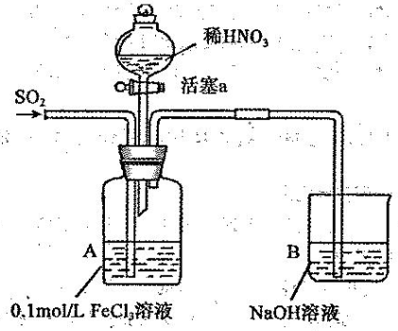

实验记录如下:
实验  序号 | 实验操作 | '...!实验现象
I | 向A装置中通入一段时间的S0₂气体。. | A中g色溶液最终变为浅绿色。
II | 取出少量A装置中的溶破，先加入 KSCN溶液，再加入BaCl₂溶液。 | 加人KStN溶液后溶液不变色;再加入BaCl₂溶液产生白色沉淀。
III | 打开活塞a，将过量稀HNO₃加入装置A 中，关闭活塞a。 | A中浅绿色溶液最终变为黄色。
V | 取出少量A装置中的溶液，加人KSCN  溶液。 | 溶液变为红色。
Ziyuanku.com请回答下列问题：
(1)写出A装置中通人二氧化硫气体发生反应的离子方程式 。
(2)实验II中发生反应的离子方程式是 。
(3)实验III中，浅绿色溶液变为第色的原因是 。(用语言叙述）。
(4)实验IV若往A中通入人空气，液面上方的现象是 。
(5)综合上述实验得岀的结论是:在酸性条件下，氧化性强弱顺序为 。

2015—2016学年度下期期末高中抽测调研
高一化学参考答案
选择题，每题只有一个选项符合题意，每小题3分，共45分。
题号 | 1 | 2 | 3 | 4 | 5 | 6 | 7 | 8
答案 | B | A | C | D | C | C | C | C
题号 | 9 | 10 | 11 | 12 | 13 | 14 | 15
答案 | C | D | D | C | B | C | B
非选择题
16. （共12分）（Ⅰ）(1) 沸石(或碎瓷片) （1分） 防止暴沸（1分）
(2) 提高乙酸的转化率(或提高乙酸乙酯的产率) （2分）
（Ⅱ）（1）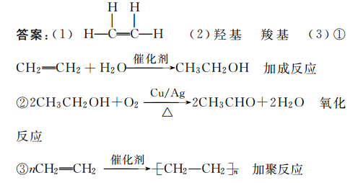（2分）
（2） （2分）
（2分）
（2分）
17. （共10分）（1）二、ⅤA；（每空1分）
（2）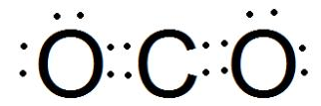；（2分）
（3）NH₄⁺+HCO₃﹣+2OH﹣=NH₃↑+2H₂O+CO₃^{2﹣}；（2分）
（4）8NH₃+3Cl₂=6NH₄Cl+N₂；（2分）1：4．（2分）
18. （共8分）（1）① Cu；（1分）② 270；（2分）
（2）B；（1分）C；（1分）D；（1分）B>A>C>D。（2分）
19.（每空2分，共6分） （1）3X+Y2Z；（2）0.05；（3）ADE．
20. （每空2分，共10分）（1）富集溴元素；（2）C；（3）3；3；1；5；3；CO₂；
（4）SO₂+Br₂+2H₂O═2HBr+H₂SO₄；（5）BD．
21. （共9分）（1）2Fe³⁺+SO₂+2H₂O=2Fe²⁺+SO₄²⁻+4H⁺（2分）
（2）Ba²⁺ + SO₄²⁻ = BaSO₄↓ （2分）
（3）在酸性条件下，NO₃⁻把Fe²⁺氧化为Fe³⁺（2分）
（4）液面上方气体由无色变为红棕色（1分）
（5）NO₃⁻>Fe³⁺>SO₄²⁻（2分）

